[Studio name]

CITM  Videogames Design & Development - Projecte II

gAME DESIGN DOCUMENT

Contenido

Contextualización para el jugador: 3

contextualización para el publisher: 3

GAME PILLARS

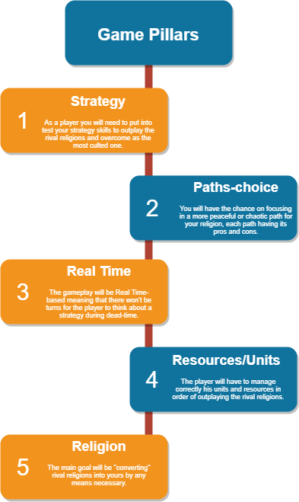

nARRATIVE STRUCTURE

## Contextualización para el jugador:

“Se dice que solo los que pisan fuerte son capaces de dejar huellas en el camino de la historia. Ha llegado tu momento de decidir: ¿Dejarás ser pisoteado por creyentes de otros cultos? ¿Tomarás la iniciativa para evitarlo, buscando la paz o no impartirás clemencia a cualquiera que difiera de tus creencias?”

“El momento es ahora, las Religiones más influyentes de la historia del hombre se están movilizando en este escenario inter-temporal para extender su influencia hasta los confines de la Tierra y más allá de la memoria humana”

“Guiados por un profeta, cada religión obra siguiendo las directrices de su reverenciado Dios a través del elegido profeta. Arriba campeones de la tierra, honrad vuestras creencias y plasmad cuál es la única fe verdadera”

“Habéis llegado lejos, los libros de historia de todas las naciones ya han hablado sobre vuestra fe, sus mitos, creencias… Pero queda una última batalla por librar, la que decidirá qué religiones caen junto al polvo del olvido y cuál se alza triunfante ante las demás.

## contextualización para el publisher:

La narrativa de nuestro juego se basa en una lucha final entre las religiones que más han marcado al hombre y su historia: Desde el Shinto Oriental hasta el cristianismo, pasando por el budismo o incluso la mitología griega o egipcia.

El origen de esta lucha nace de la necesidad del ser humano para demostrar cuál de las creencias más influyentes es la fe verdadera debido a la falta de señales claras por parte de un supuesto “Creador”

Esta batalla se desarrolla en un escenario atemporal en el que se reúnen los individuos más devotos de cada creencia reunió traídos de la ultratumba y junto a ellos las bestias mitológicas que su fe engendró en el pasado.

En este marco inter-generacional cada religión escogerá su estrategia para extender su influencia sobre las demás, con el fin de convertir a los creyentes a la suya propia con el objetivo de devenir una revelación espiritual para la humanidad entera en el plano temporal actual.

Controls

## units selection

Utilizando el click izquierdo del ratón el jugador será capaz de seleccionar la unidad con la que quiere realizar una acción tras colocar el cursor encima de esta.

Si el jugador mantiene el click izquierdo y arrastra con él, un cuadrado de selección se irá generando tras el cursor, todas las unidades que queden dentro de ese cuadrado de selección en el momento en el que el jugador suelte el click izquierdo serán seleccionadas para posterior uso.

## building selection

El jugador seleccionará sus edificaciones utilizando el click izquierdo del ratón tras colocar el cursor sobre estos.

## UI Interaction

El jugador interaccionará con los elementos de su interfaz usando el click izquierdo del ratón tras colocar el cursor sobre estos.

## Moving camera

Manteniendo pulsado el click derecho del ratón y moviéndolo, el jugador será capaz de realizar un “drag” sobre el mapa.

## Units orders

Al tener seleccionada cierta unidad el jugador puede indicar el destino de esta usando el click izquierdo del ratón tras colocar el cursor sobre el punto al que quiere dirigir las unidades.

GAMEPLAY FEATURES

## fOG OF WAR

Existirá niebla de guerra en la que un jugador no podrá ver qué ocurre en ciertos puntos del mapa a no ser que desplace una unidad hacia ese punto o se garantice la visión de cierta zona creando edificaciones

## RESOURCES

Existen 3 tipos de recursos los cuales el jugador podrá intercambiar por “desbloqueos” dentro del árbol de talentos de su religión. Chaotic pts. Lawful pts. Prayers. Cada tipo de recurso está enfocado a ciertos usos.

## OBTAINING RESOURCES

El jugador obtendrá ciertos recursos después de realizar una acción que sea del “align” correspondiente.

Estas acciones pueden ser realizadas desde las edificaciones del jugador o interactuando con religiones rivales.

* Obtaining Chaotic pts: Realizar sacrificios, realizar ofrendas animales, asesinar unidades de una religión rival, atacar edificaciones enemigas.
* Obtaining Lawful pts: Realizar ofrenda floral, realizar oraciones, extender la palabra de tu dios entre otras religiones, convertir unidades enemigas a tu religión.
* Prayers: Este tipo de puntos serán acumulados sobre el tiempo durante la partida ordenando a ciertas unidades a rezar al dios.

## Talents tree